48. Из резервуара А, заполненного водой на высоту Н, и находящегося под манометрическим давлением ρ_{м}, вода подается в резервуар В на высоту Н₂ = Н₁+ Н по стальному трубопроводу длиной l₁ и диаметром d₁, с коленом и задвижкой, коэффициент сопротивления задвижки ζ ₃; каждого колена с закруглением ζ_{кол} при коэффициенте гидравлического трения λ₁. К. резервуару А на глубине Н₁ подсоединен конически сходящийся насадок с диаметром выходного сечения d_{н} и длиной l_{н} = 5d_{н}, истечение из которого происходит в атмосферу с коэффициентами расхода μ_{н} и скорости φ_{н}. Кинематическая вязкость воды v =l,24 х 10⁻⁶ м²/с Скоростным напором и изменением уровня в баке А пренебречь.
Определить:
- Режим течения, расход Q_{тp} и скорость v_{тр} протекающей по трубопроводу воды.
- Скорость V_{н} и расход Q_{н} проходящий через конически сходящийся насадок.

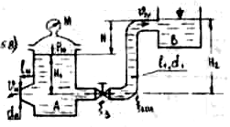

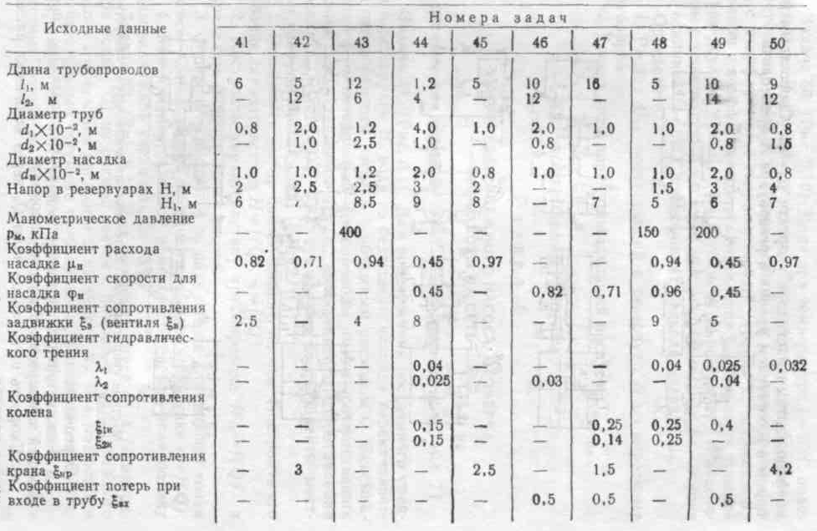

30. Ирригационный канал перегораживается плоским квадратным щитом шириной а, весом G = 20 кН, с углом наклона α. Глубина воды перед щитом h₁, a за ним — h₂. Определить, пренебрегая трением в шарнире, начальную силу тяги Т, которую необходимо приложить для подъема щита.
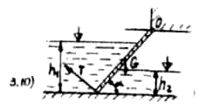
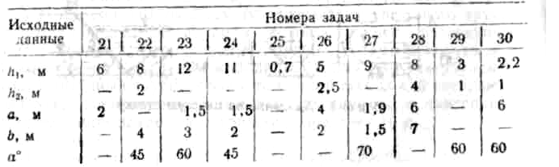

40. Из источника А вода подается по чугунному трубопроводу в водоем со скоростью V₀, где поддерживается уровень и который сообщен с другим водоемом посредством сифона. Чугунный сифон имеет диаметр d и углы поворота а и р. От второго водоема отходит чугунный трубопровод диаметром d с толщиной стенки е, в котором перед закрытием задвижки создается давление ро. Другой участок системы водоснабжения имеет трубопроводы с параллельным и последовательным соединениями. Путевой объемный расход в конце последовательного участка составляет q.
Определить:
- Распределение расхода в параллельных ветвях трубопровода.
- Потери напора в последовательно соединенных трубопроводах.
- Объемный расход в сифоне Q.
- Напряжение сг в стенках трубопровода при внезапном закрытии задвижки, если до закрытия вода в нем двигалась со скоростью V₀

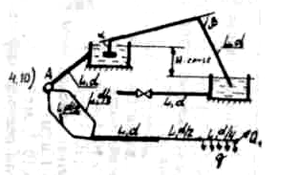
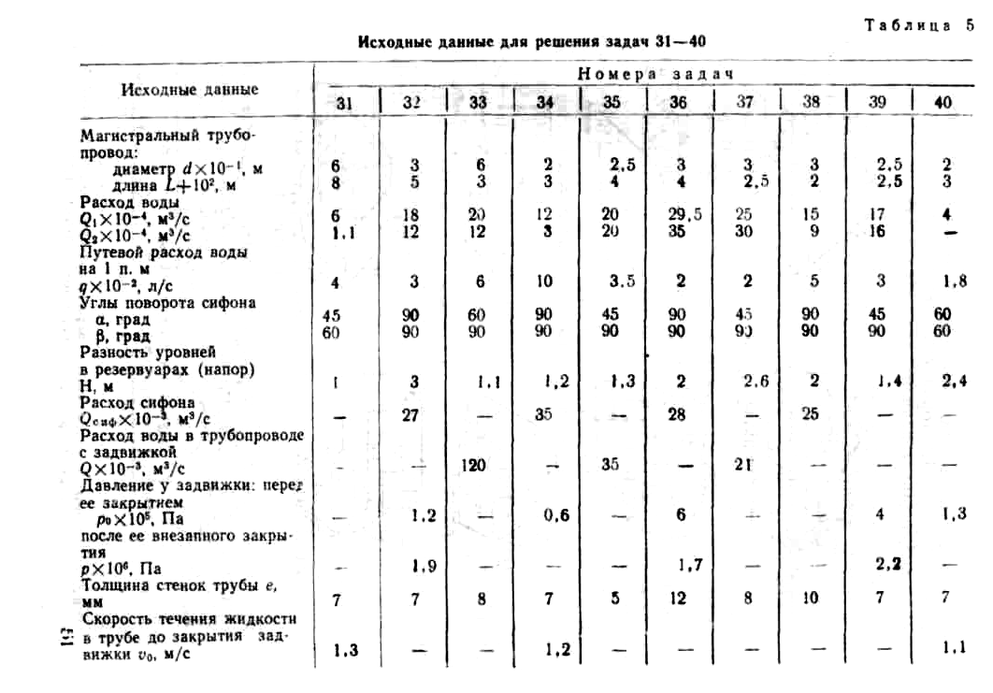

35. Из нефтехранилища А нефть подается в накопительный резервуар, где поддерживается постоянный уровень. Из резервуара-накопителя нефть поступает в приемный резервуар под напором Н при помощи сифонного нефтепровода диаметром d под углами α и β. От хранилища А по чугунному трубопроводу нефть подводится к двум параллельным ветвям каждая длиной L и диаметром d/2 с объемным расходом Q₁. Система последовательно соединенных трубопроводов состоит из двух участков каждый длиной L, диаметрами d, d/2 с объемным расходом Q₂. Третий участок, кроме транзитного объемного расхода Q_{l} имеет равномерно распределенный путевой объемный расход q. От приемного резервуара отходит чугунный трубопровод диаметром d, с толщиной стенок е и объемным расходом Q, заканчивающийся задвижкой.
Определить:
- Объемный расход в сифоне.
- Повышение давления Δр в чугунном трубопроводе при внезапном закрытии задвижки.
- Потери напора по длине нефтепровода на участках последовательного соединения.
4. Распределение расхода нефти на параллельных участках нефтепровода.

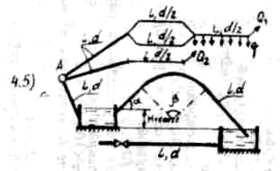

32. Из источника А вода подается в разветвленную сеть. Магистральный трубопровод имеет последовательные участки с объемным расходом Q₂, длиной L, диаметрами d, d/2, d/3 и параллельные ветви с объемным расходом Q₁, имеющие диаметры d/2. На одном из участков имеется путевой объемный расход воды q. По ответвлению вода подается в резервуар, который связан посредством сифонного трубопровода с другим резервуаром. Разница уровней в резервуарах H. Сифонный трубопровод выполнен с углами поворота α и β, имеет сетку с обратным клапаном. От нижнего резервуара отходит чугунный трубопровод с толщиной стенок е, в котором перед закрытием задвижки имеется давление р₀, а давление при мгновенном закрытии задвижки возрастает до р.
Определить:
1. Распределение расхода в ветвях трубопровода на параллельных участках.
- Потери напора на последовательных участках трубопровода.
- Начальную скорость V₀ движения воды в чугунном трубопроводе с задвижкой.
- Диаметр сифона.

